Для чего нужна артикуляционная гимнастика?
Общеизвестно, что письмо формируется на основе устной речи, поэтому недостатки устной речи могут привести к плохой успеваемости в школе.
Чтобы малыш научился произносить сложные звуки [с, з, ш, ж, л, р] его губы и язык должны быть сильными и гибкими, долго удерживать необходимое положение, без труда совершать многократные переходы от одного движения к другому. Всему этому поможет научиться артикуляционная гимнастика.
Правильное произношение звуков наряду с богатым словарным запасом развитой связной речью, грамматически правильной является одним из основных показателей готовности ребенка к школьному обучению.

Причины, по которым необходимо заниматься артикуляционной гимнастикой?
- Благодаря своевременным занятиям артикуляционной гимнастикой и упражнениями по развитию речевого слуха некоторые дети сами могут научиться говорить правильно и чисто, без помощи специалиста.
- Дети со сложными нарушениями звукопроизношения смогут быстрее преодолеть свои речевые дефекты, когда с ними начнет заниматься учитель-логопед, мышцы будут уже подготовлены.
- Артикуляционная гимнастика также полезна детям с правильным, но вялым звукопроизношением («Каша во рту»).
- Занятия артикуляционной гимнастикой позволяет всем – и детям и взрослым – научиться говорить правильно, четко, красиво.
Рекомендации к проведению упражнений:

- Сначала упражнения надо выполнять медленно, перед зеркалом, необходим зрительный контроль.
- Затем темп упражнений можно увеличивать и выполнять под счёт. Но при этом следим, чтобы упражнение выполнялось точно и плавно.
- Упражнения нужно выполнять систематически, т.е. каждый день для получения более быстрого и эффективного результата;
- Занимаясь с детьми 3-4 летнего возраста, следить, чтобы они усвоили основные движения.
- К детям 4-5 лет требования повышаются: движения должны быть более четкими и плавными.
- В 6-7 летнем возрасте дети выполняют упражнения в быстром темпе и умеют удерживать положение языка при подсчете до 10.

Упражнение «Грибок»
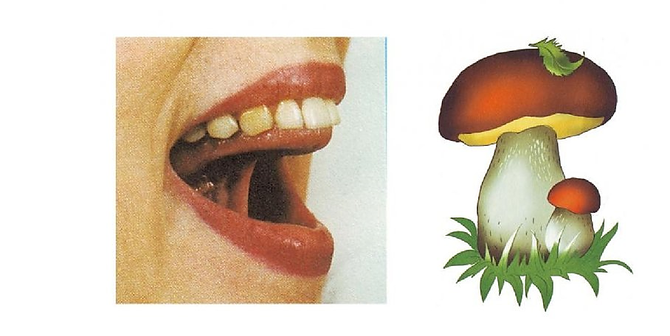
Упражнение «Чашечка» 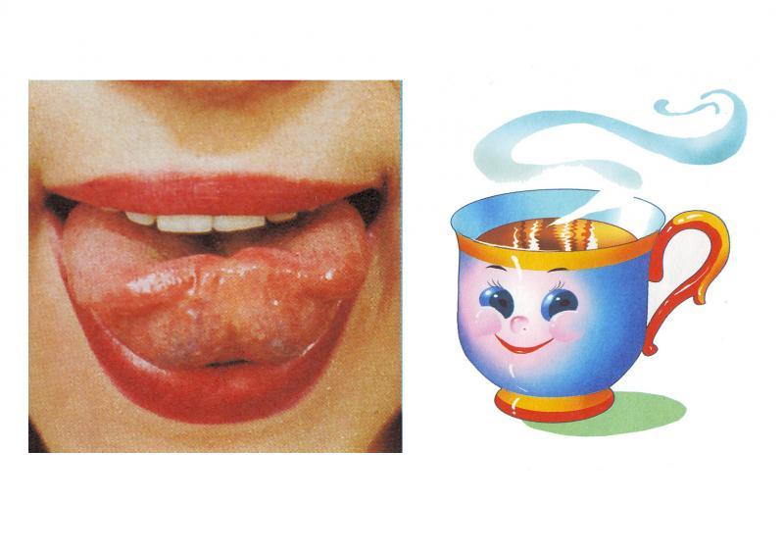
Упражнение «Блинчик»

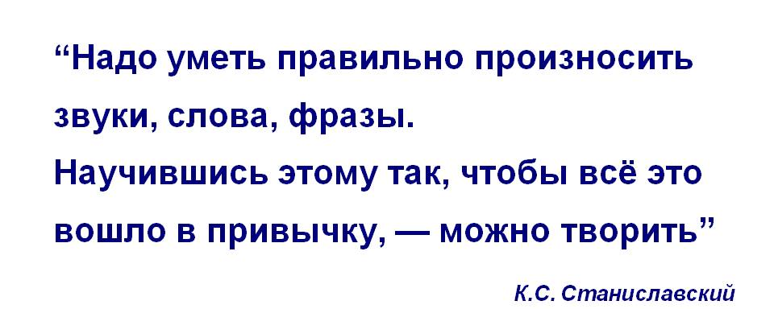
«Кто из нас не хочет научится говорить красноречиво и убедительно! Ведь слово сопровождает нас повсюду, а наш язык – признак ума или глупости. Всякая интелектуальная профессия – речевая, поэтому «цветами красноречия усыпан путь в любой карьере!»
А.П. Чехов

Неправильное употребление слов ведет за собой ошибки в области мысли и потом в практике жизни.
Д.И. Писарев

Говорить путано умеет каждый, говорить ясно немногие.
Галилео Галилей

Муниципальное бюджетное
дошкольное образовательное учреждение
Мурминский детский сад «Теремок»
doyteremok@mail.ru
htt://doyteremok.ru
Тел. +7 (4912) 42-60-58
Информационный буклет

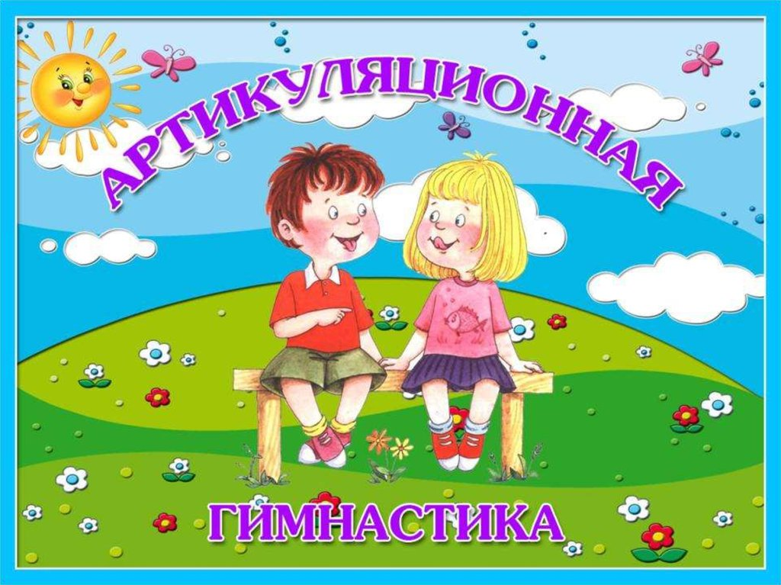

Автор-составитель:
учитель-логопед
Чауш – Оглы С.В.

